1. **运维商**

**功能:运维通（主页地图）、运维单(内部运维单) 、管理、统计、我的**

**管理**

平台运维单

人员管理

仓库管理

在线审批

**统计**

签到查询

运维日志点评

绩效统计

分析统计： 运维单情况（平台、内部运维单）完成情况

现场拍照

1. **内部运维人员**

**运维人员功能：**

**运维单、运维日志、协同运维、签到、我的**

* **运维单**

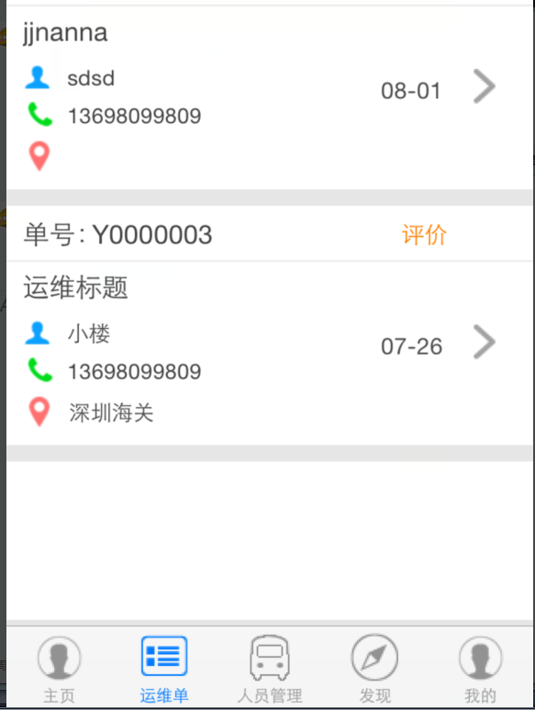

* **运维日志**



* **协同运维**



* **签到**

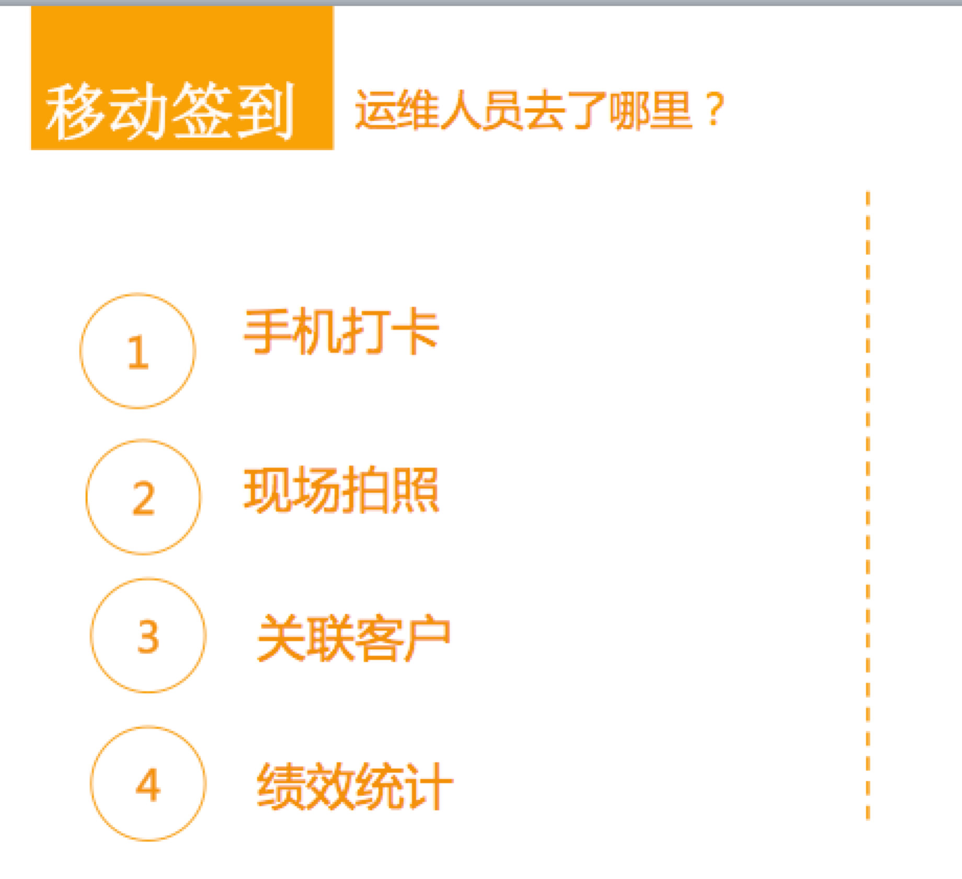

* **我的**

**个人资料**

**安全中心**

**版本检测**

**分享**

**意见反馈**

**注销登录**

1. **第三方运维人员**

第三方运维人员有： 个人中心 运单平台 我的运维单

**个人中心(头像、姓名，认证信息) 个人资料**

安全中心、版本检测、分享、意见反馈、注销登录

